МИНИСТЕРСТВО ОБРАЗОВАНИЯ И НАУКИ РОССИЙСКОЙ ФЕДЕРАЦИИ

ФЕДЕРАЛЬНОЕ ГОСУДАРСТВЕННОЕ АВТОНОМНОЕ УЧРЕЖДЕНИЕ ВЫСШЕГО ОБРАЗОВАНИЯ

«Национальный исследовательский технологический

университет «МИСиС»

ИНСТИТУТ ИНСТИТУТ ТЕХНОЛОГИЙ

КАФЕДРА МЕТАЛЛОВЕДЕНИЕ ЦВЕТНЫХ МЕТАЛЛОВ

НАПРАВЛЕНИЕ 15.04.02 Технологические машины и оборудование

Отчет по практике цифрового производства

на тему: «Турель на Arduino»

Студент: Синицын Д.С.

Группа: МТМО-24-3

Проверил: Тавитов А.Г.

Москва 2025

Оглавление

Введение – 4

Создание модели – 5

Сборка и управление – 16

Вывод - 18

# Введение

В рамках практики по основам проектирования и прототипирования была поставлена задача создания создания турели, подобной арбалету, которая позволяла бы прострелить воздушный шарик, обладала бы многозарядностью, автоматической перезарядкой, а так же использовала в качестве логического компонента плату Arduino Uno R3. Мною была выбрана концепция реверсивного арбалета с асимметричными блоками. Основные цели проекта включали:

* Получение практических навыков работы с микроконтроллером Arduino;
* Освоение взаимодействия с сервоприводами;
* Интеграция механических компонентов с базовой электроникой и реализация ручного управления через Arduino.

Данный отчет в лаконичной форме отражает основные моменты создания финальной версии арбалета. Поэтапный процесс разработки можно увидеть на github данного проекта <https://github.com/m2415146/Simple-turret-Arduino-Uno->.

Создание модели

Модель была создана при помощи программного обеспечения Rhinoseros 8.

Было проведено множество итераций. Учитывая количество элементов, мне пришлось освоить размещение разных деталей на разных слоях, выполнить множество булевых операций и так далее.

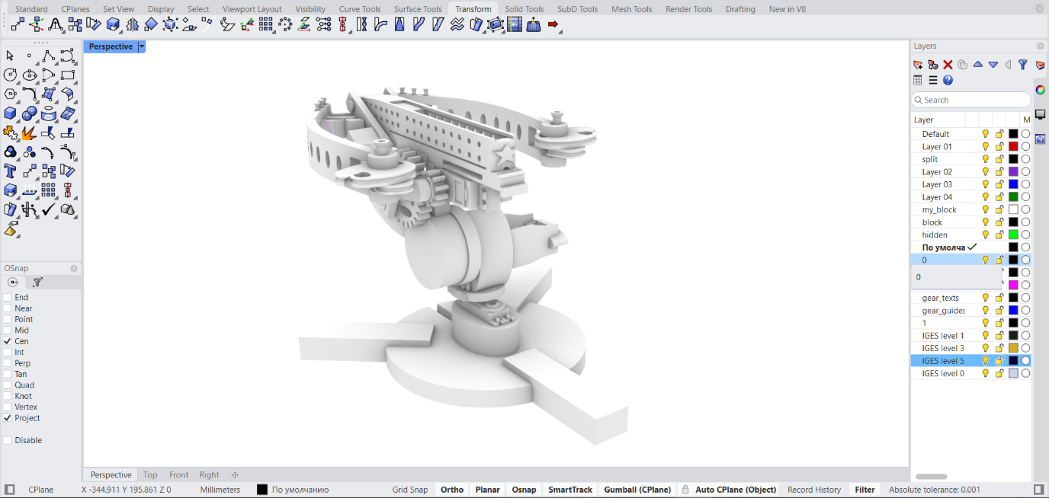

Рис 1. Модель арбалета

Она включает в себя следующие основные компоненты, которые можно поделить на 2 группы: движущаяся платформа и, собственно, арбалет.

Конструкция движущейся платформы представляет собой последовательно расположенные сервоприводы Mg995, один из которых отвечает за ращение по горизонтали, а другой, соответственно, по вертикали. В базе располагается цилиндрическая опора с для стабилизации платформы во время вращения.

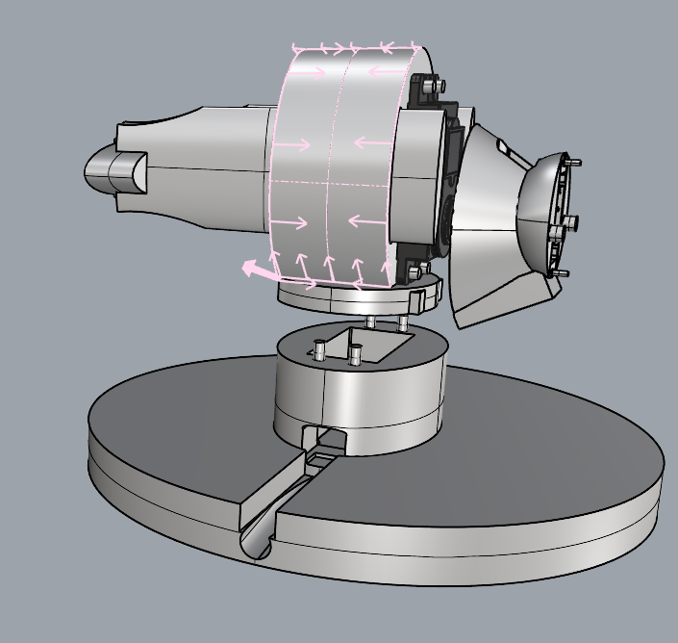

Рис. 2 Конструкция платформы

Конструкция арбалета представляет собой более сложную модель. Можно выделить основные детали ее конструкции, которые будут обозначены по пунтам:

1. Реверсивные блоки и соединяющая их деталь (обозначены зеленым цветом). Конструкция живых петель применена с целью обеспечения ограниченной эластичности, а соединение этих деталей друг с другом осуществляется с помощью длинных металлических винтов M3

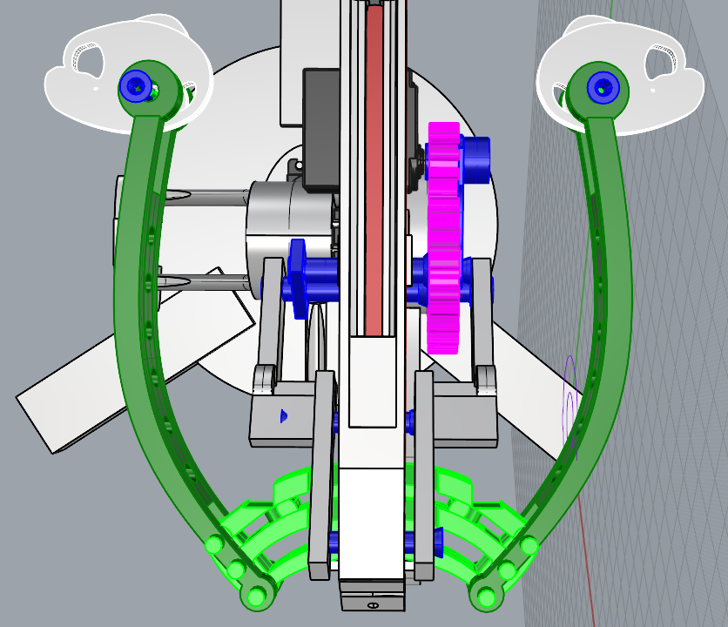

Рис. 3 Плечи арбалета

1. Каждое плечо представляет собой монолитную конструкцию с вырезами по всему периметру для уменьшения веса.

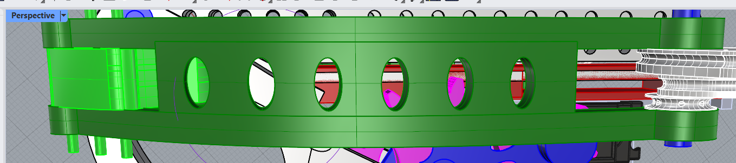

Рис. 4 Вырезы на плечах арбалета

1. Блоки были созданы мной на основе модели арбалета с блоками, ссылку на которую я оставил в реппозитории проекта на github, оторвав поверхность от исходных блоков, преобразовав их в объемную геометрию с помощью процедуры выдавливания и колпачка, я также подогнал их под размер моего арбалета, увеличил диаметр внутренней вогнутости тетивы для обеспечения ее лучшей фиксации во время работы. Блоки представлены в виде 2 моделей: сложные и простые, есть 3 этажа блоков - верхний для основной тетивы, а также средний и нижний для тетивы самих блоков, которые будут соединены друг с другом (справа и слева) крест-накрест. Закрепление блоков в заплечиках с помощью втулок, которые также были смоделированы мной

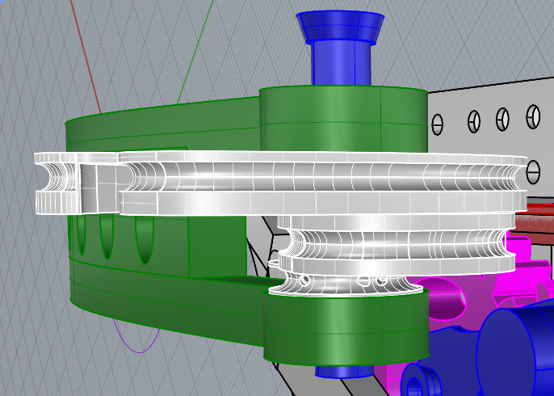

Рис. 5 Блоки арбалета

1. Ложе арбалета состоит из 2-х моделей: верхней, которая одновременно является магазином на 7-9 стрел, и нижней, которая неподвижно соединена с основанием арбалета, нужна для того, чтобы перемещение верхней происходило вокруг нее. Имеется 2 выреза - на магазине есть вырез для ввода основной тетивы, он оснащен вырезом для захвата тетивы. В основании также есть вырез для размещения тетивы блоков.

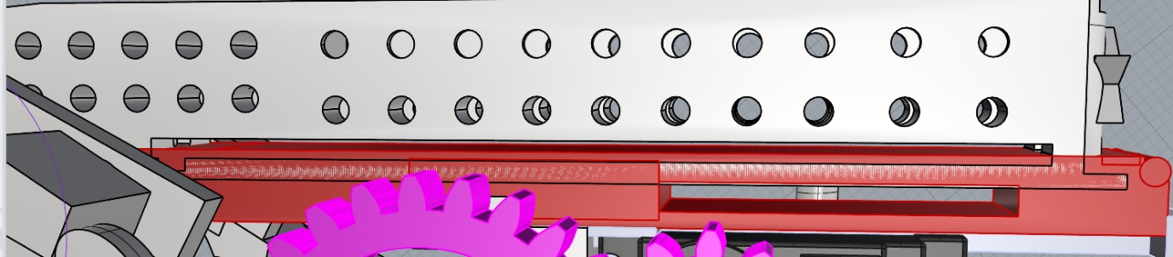

Рис. 6 Вырезы для тетивы

1. Отверстия в магазине сконструированы таким образом, чтобы уменьшить вес конструкции.

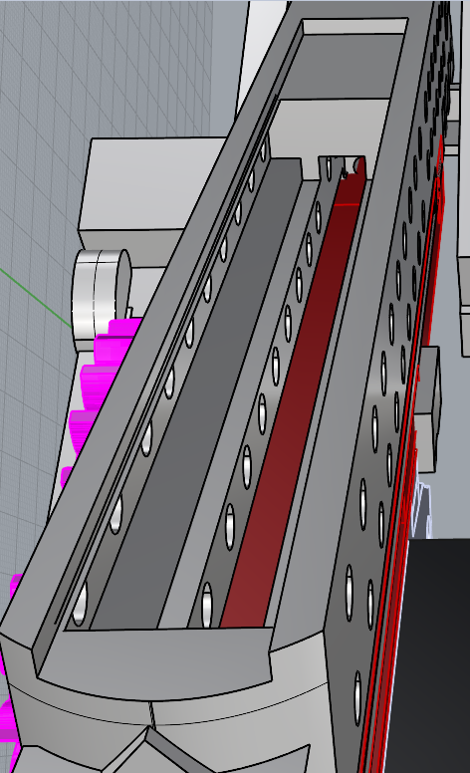

Рис. 7 Магазин арбалета, вид сверху

1. Звезда на фасаде магазина выполняет чисто декоративную функцию. Поскольку китайский автор выделил изображение дракона в оригинальной многозарядной модели арбалета, я решил, что арбалет из России вполне может иметь изображение звезды.

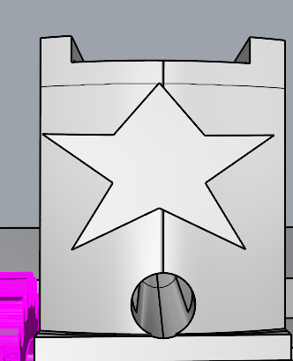

Рис. 8 Звезда на магазине арбалета

1. Вращение магазина происходит при помощи движения рычагов, которые приводятся в движение шестеренками. На изображении можно отметить окружность, которая использовалась мной для планирования размещения рычагов.

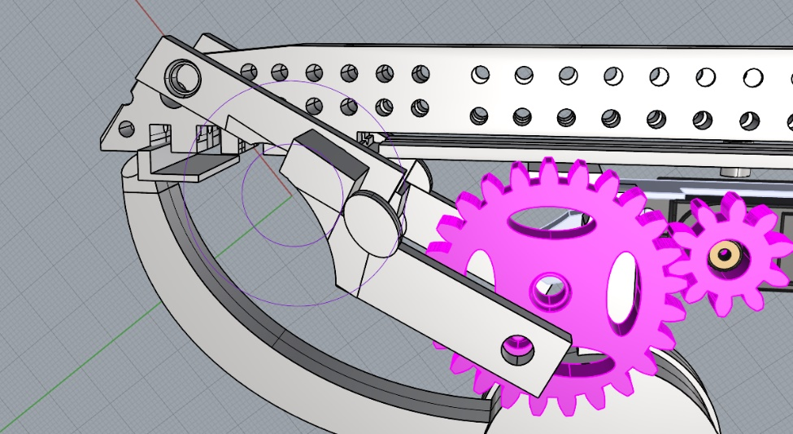

Рис. 9 Рычаги

1. Шестерни были смоделированы мной с помощью онлайн-генератора передач. Передаточное отношение равно 2,5. Малая шестерня установлена на валу сервопривода, в то время как большая шестерня передает вращение рычагу, который заставляет вращаться магазин.

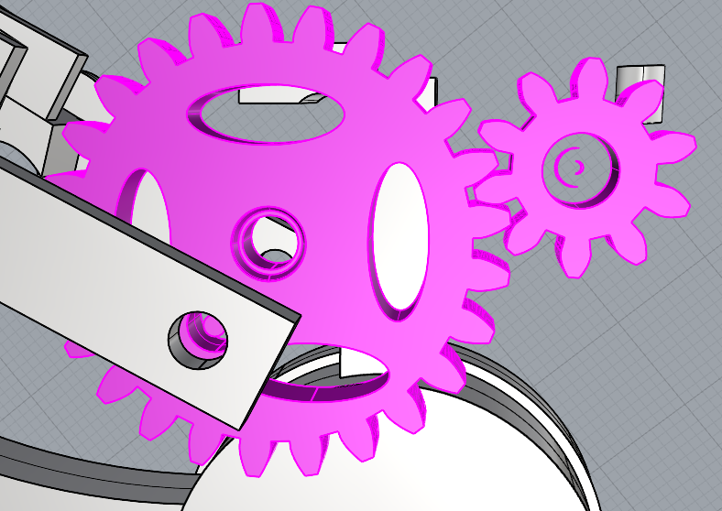

Рис. 10 Шестеренки

1. Чтобы уменьшить вес конструкции, я не стал размещать шестерни с другой стороны, заменив их рычагами, которые соединил с осью вращения шестерен с помощью специально смоделированных втулок, в которые также вставил винты М3.

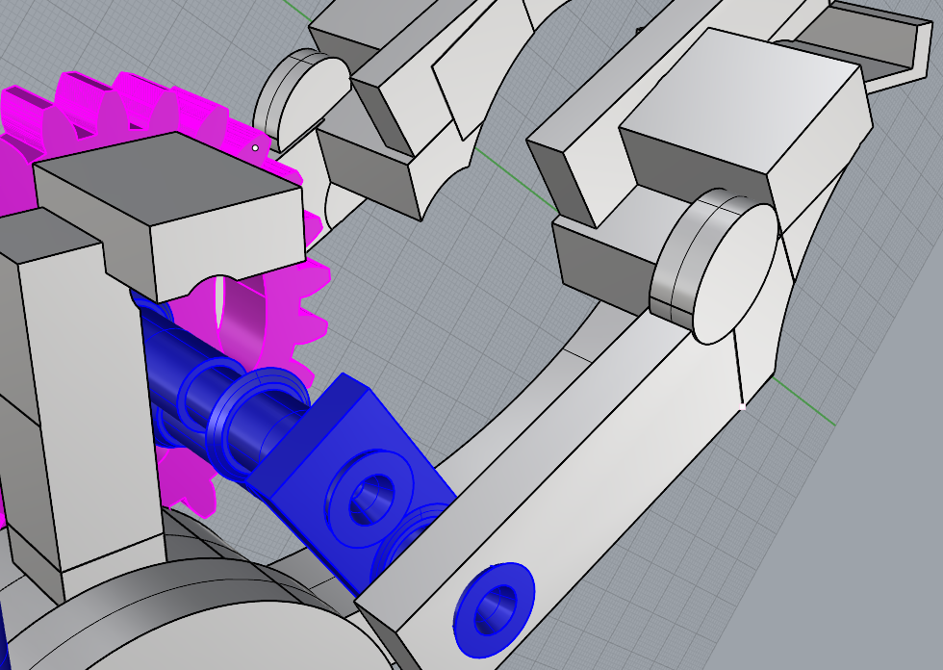

Рис. 11 Рычаги для передачи вращения

1. Поскольку вес магазина значительно увеличился, а также необходимо учитывать натяжение тетивы, я использовал сервопривод MG995 вместо SG90, чтобы заставить его выполнять свою работу. Я присоединил его к основанию арбалета, закрепил шестеренками, используя систему втулок и колпачков.

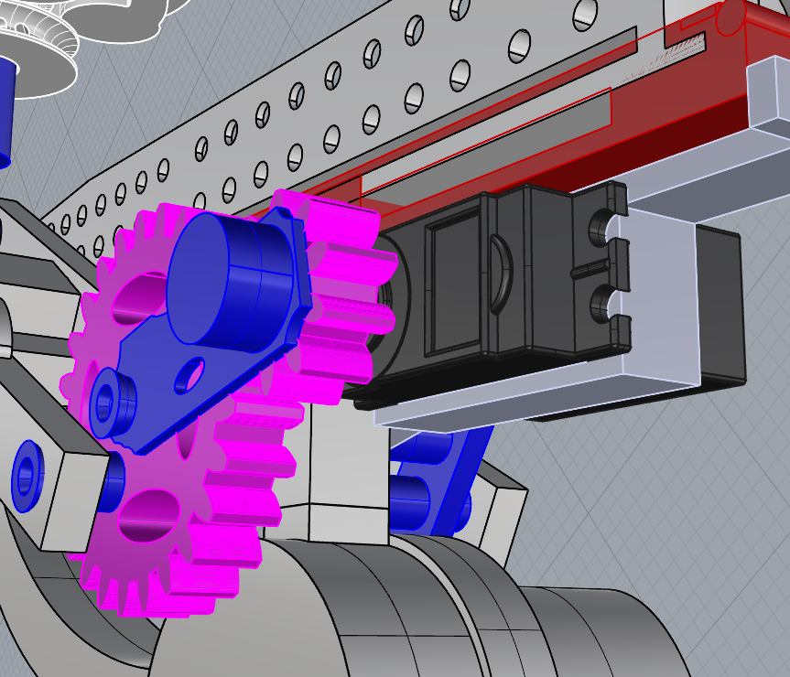

Рис. 12 Крепление сервопривода на ложе арбалета

1. система подключения двигателя к основанию арбалета потребовала создания сложной формы переходников

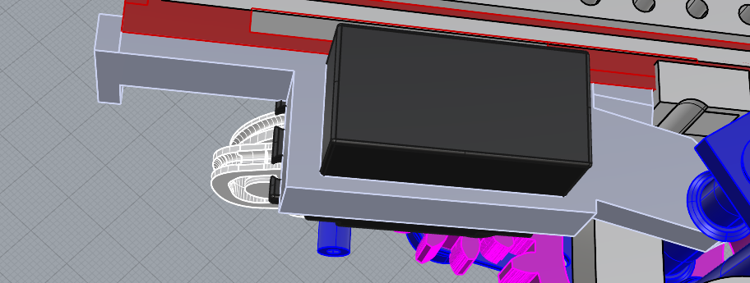

Рис. 13 Крепление сервопривода на ложе арбалета

1. Для подключения к вращающейся пластине арбалета, учитывая его размеры и вес, мне пришлось использовать двухточечную фиксацию: в области установки двигателя, а также дугообразную перекладину, которая крепится к задней части арбалета. Изогнутая перекладина не только стабилизирует арбалет во время стрельбы, но и при необходимости может быть заменена пружинящей деталью, такой как боевые петли, для уменьшения вибраций во время стрельбы и повышения точности выстрела.

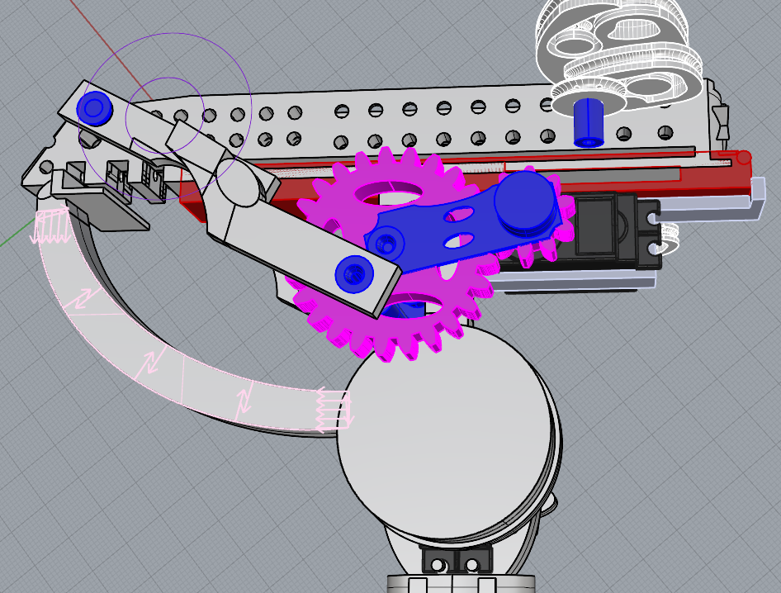

Рис. 14 двухточечная фиксация арбалета на платформе

1. чтобы уменьшить нагрузку на ось сервопривода, который заставляет арбалет поворачиваться вертикально, я использовал конструкцию подшипника для распределения нагрузки по площади. Одна его часть состоит из выпуклой радиальной части, а другая - из радиально вогнутой.

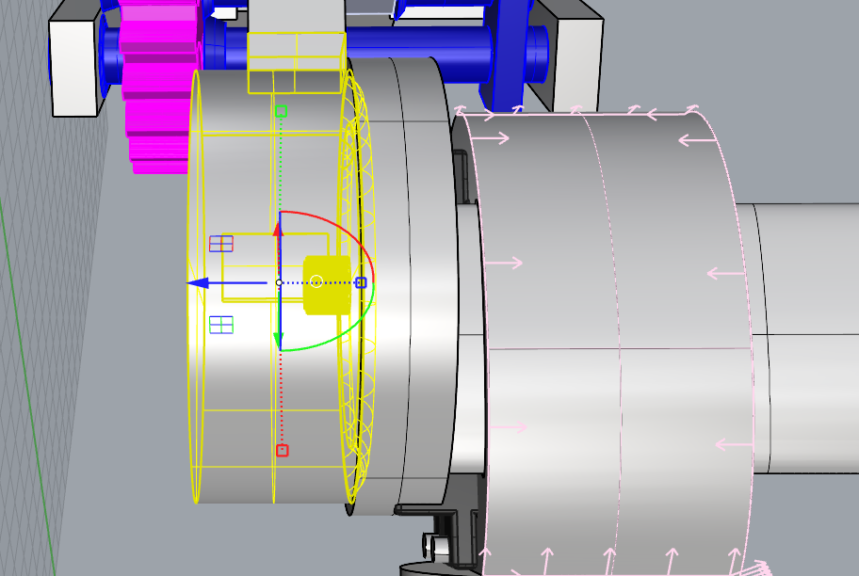

Рис. 15 Подшипник для снижения нагрузки с вала сервопривода

1. Стрела. Особо следует отметить изменение ее формы: чтобы переместить центр тяжести стрелы ближе к передней части, я использовал переменный диаметр - стрела расширяется к кончику и сужается к хвостовику. это также уменьшает трение стрелы в канале арбалета. Кроме того, учитывая, что моя конструкция не предусматривает хвостовой части стрелы, чтобы стабилизировать ее в полете, я использовал пазы, которые смоделировал на равных расстояниях друг от друга в задней части стрелы, чтобы стабилизировать ее во время полета.

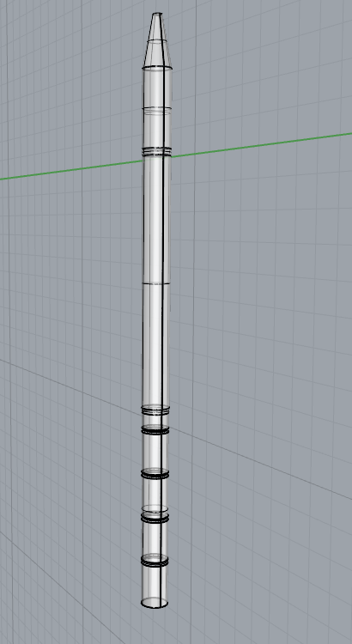

Рис. 16 Стрела

# Сборка и управление

Установка включает в себя:

1. Плату Arduino Nano
2. Три сервопривода: два для наведения на цель и один для спуска
3. Непосредственно саму конструкцию арбалета

Для сборки арбалета применяется система из винтов М3, смоделированных втулок. Так же применяется система “шип-паз”, цианоакрилатный клей и термоклеевый пистолет.

Арбалет, как и платформа, изготовлены при помощи 3д печати с использованием 3д принтера Flashforge a5m pro. Материал печати – Petg, Petg-cf (плечи арбалета), Pla ( для базы платформы).

Проблемы и решения

Во время тестирования конструкции было выявлено 2 существенных недостатка. Первый недостаток заключался в трудности натяжения тетивы. Второй – в люфте при вращении шестеренок.

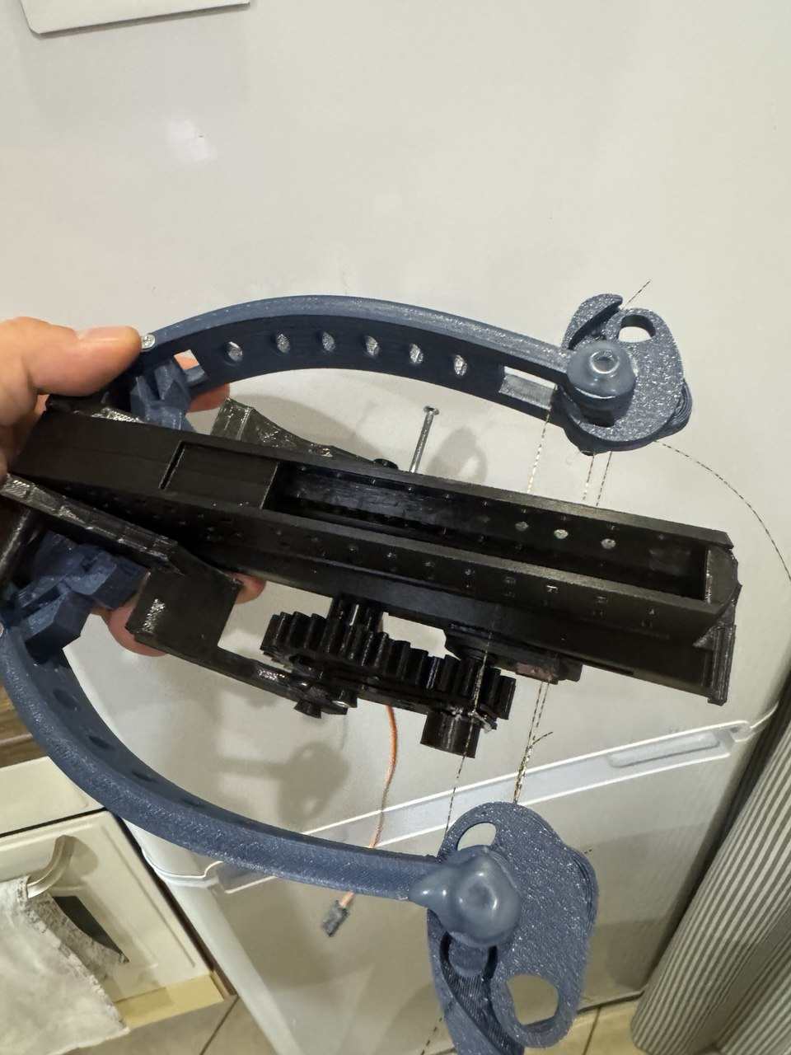

Рис. 17 Конструкция готового арбалета с тетивой

# 

# Вывод

Конструкция оказалась сложнее, чем я думал изначально. Сам того не ведая, я выбрал самую сложную конструкцию блока - асинхронную. Большая проблема в том, как использовать материал для тетивы. Главная проблема в том, как ее закрепить, чтобы натяжение не ослабевало. Несмотря на это, проделана большая работа, и есть действительно многообещающее поле для дальнейшего развития. Среди прочего, задача состоит в том, чтобы стабилизировать вращение магазина и самих шестеренок путем добавления новых точек крепления и изменения допусков. самой большой проблемой для меня была проблема выбора правильных допусков в этой модели.